М**ИНИСТЕРСТВО ЦИФРОВОГО РАЗВИТИЯ СВЯЗИ И МАССОВЫХ КОММУНИКАЦИЙ**

**Ордена Трудового Красного Знамени**

**Федеральное государственное бюджетное образовательное учреждение высшего образования**

**«Московский технический университет связи и информатики»**

Кафедра «Информационные технологии»

**Отчет по лабораторной работе**

по дисциплине «Введение в информационные технологии» на тему:

**«Калькулятор»**

Выполнил: студент БВТ2104 Шаламов Андрей

Проверил: Мкртчян Грач Маратович

**Цель работы:** изучить библиотеку PyQT5, применить изученные знания на практике, создать калькулятор

**Ход работы:**

Выполнив задание по материалу, предложенному преподавателем, я доработал бота по заданию, прикреплённому в конце документа:

1. Добавил цифры от 0 до 9 (Рис. 1):

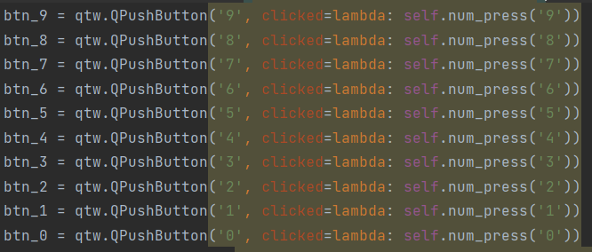

Рис. 1

1. Добавил операторы разности, умножения и деления (Рис.2)

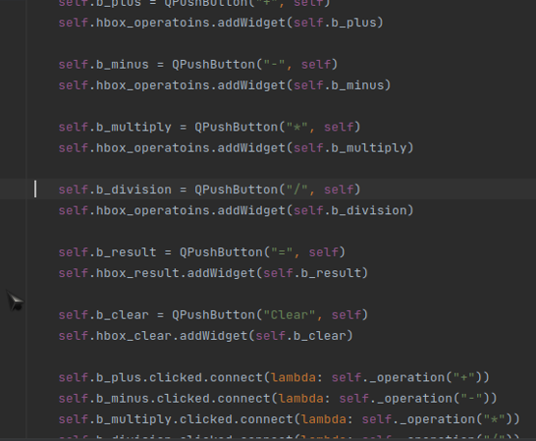

Рис. 2

1. Добавил возможность стирать данные из поля ввода (Рис. 3)

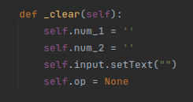

Рис. 3

1. Добавил плавающую точку и обработал исключения с ней (Рис. 4)

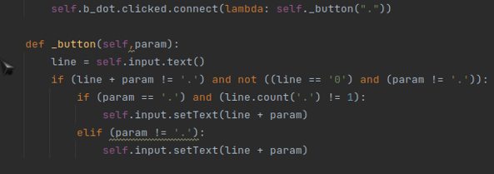

Рис. 4

1. Обработал исключения

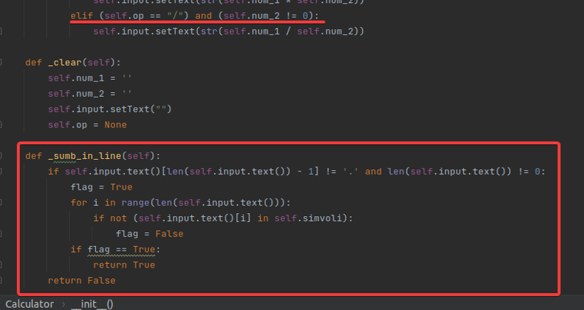

**Вывод**: я изучил библиотеку PyQT5 и применил изученные знания на практике, создав калькулятор.